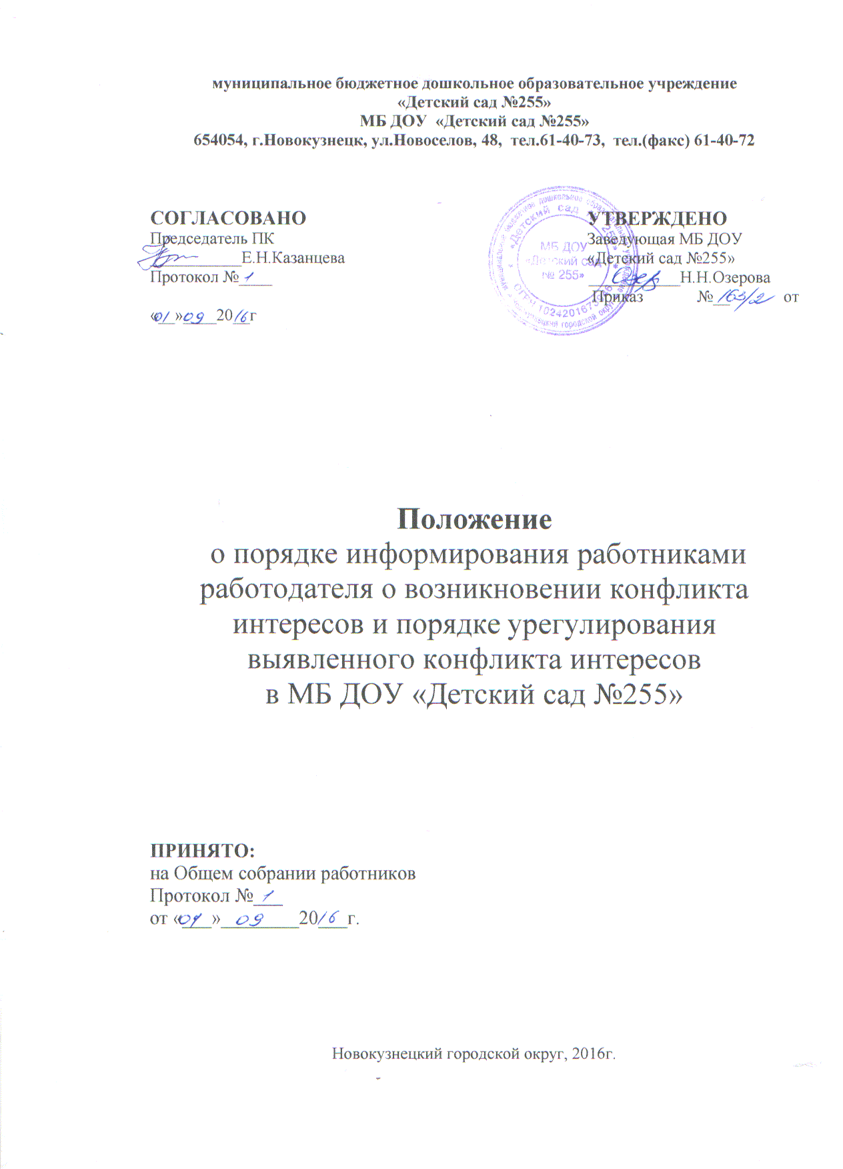
1. Настоящий Порядок уведомления работниками работодателя о возникновении конфликта интересов и порядка урегулирования выявленного конфликта интересов в муниципальном бюджетном образовательном учреждении «Детский сад №255» (далее учреждение), разработан в соответствии с Федеральным законом от 25 декабря 2008 № 273-ФЗ «О противодействии коррупции» с целью определения порядка уведомления работниками работодателя о возникновении конфликта интересов и порядка урегулирования выявленного конфликта интересов в учреждении, перечня сведений, содержащихся в уведомлении, порядка регистрации уведомлений, организации проверки сведений, указанных в уведомлении.
2. Порядок информирования работниками работодателя о ставшей известной работнику информации о возникновении конфликта интересов.
2.1. Работник учреждения, которому стало известно о факте о возникновении конфликта интересов, обязан уведомлять об этом работодателя (лично, либо по почте) в течении 24 часов.
2.2. Все уведомления подлежат обязательной регистрации делопроизводителем в специальном журнале регистрации и учета уведомлений о возникновении конфликта интересов (приложение № 2, далее — журнал), который должен быть прошит, пронумерован, и заверен оттиском печати, в день получения уведомления.
Анонимные уведомления передаются руководителю организации, для сведения.
Анонимные уведомления регистрируются в журнале, но к рассмотрению не принимаются.
3. Порядок рассмотрения уведомления работником работодателя о ставшей известной работнику информации о возникновении конфликта интересов.
3.1. Проверка сведений, содержащихся в уведомлении, проводится в течение пятнадцати рабочих дней со дня регистрации уведомления.
3.2.С целью организации проверки работодатель в течение трех рабочих дней создает комиссию по проверке факта обращения о ставшей известной работнику информации о возникновении конфликта интересов (далее – комиссия).
3.3. Персональный состав комиссии (председатель, заместитель председателя, члены и секретарь комиссии) назначается работодателем и утверждается на общем собрании работников.
3.4. В ходе проверки должны быть установлены:
причины и условия, которые способствовали возникновению конфликта интересов;
действия (бездействие) работника организации, в ситуации возникновении конфликта интересов.
3.5. Результаты проверки комиссия представляет работодателю в форме письменного заключения в трехдневный срок со дня окончания проверки.
3.6. В заключении указываются:
состав комиссии;
сроки проведения проверки;
составитель уведомления и обстоятельства, послужившие основанием для проведения проверки;
подтверждение достоверности (либо опровержение) факта, послужившего основанием для составления уведомления;
причины и обстоятельства, способствовавшие возникновению конфликта интересов;
3.7. В случае подтверждения наличия факта о возникновении конфликта интересов комиссией в заключение выносятся рекомендации работодателю по применению мер по недопущению конфликта интересов.
3.8. Работодателем принимается решение о передаче информации в органы прокуратуры.
3.9. В случае если факт обращения о возникновении конфликта интересов не подтвердился, но в ходе проведенной проверки выявились признаки нарушений требований к служебному поведению, материалы, собранные в ходе проверки, а также заключение направляются для рассмотрения на общем собрании работников учреждения и принятия соответствующего решения, а также представляются работодателю для принятия решения о применении дисциплинарного взыскания в течение трех рабочих дней после завершения проверки.
3. Заключительные положения.
3.1. Настоящее Положение действует до принятия нового.
Приложение №1
Форма уведомления о возникновении конфликта интересов
Работодателю
________________________________________________________________________________________
(должность, инициалы, ФИО)
________________________________________________________________________________________
(ФИО уведомителя)
________________________________________________________________________________________
(должность)
________________________________________________________________________________________
(структурное подразделение)
УВЕДОМЛЕНИЕ
В соответствии со статьей 11 Федерального закона Российской Федерации от 25.12.2008 № 273-ФЗ «О противодействии коррупции»
я, _____________________________________________________________________________________
(фамилия, имя, отчество уведомителя)
настоящим уведомляю о возникновении конфликта интересов, а именно
_______________________________________________________________________________________
_______________________________________________________________________________________
(перечислить, в чем выражается конфликт интересов)
_______________________________________________________________________________________
_______________________________________________________________________________________
_______________________________________________________________________________________
Дата _______________ подпись уведомителя ___________________
Уведомление зарегистрировано в Журнале учета уведомлений о возникновении конфликта интересов «___»___________20__г. № _______
_________________________________
(подпись, Ф.И.О. ответственного лица)
Приложение № 2
Форма журнала учета уведомлений о возникновении конфликта интересов
№  п/п | Дата подачи  уведомления | Фамилия, имя,  отчество,  должность лица,  подавшего  уведомление | Наименование  структурного  подразделения | Примечание

